Warszawa, 16 grudnia 2020 r.

Warszawa Gdańska: montaż schodów i kładek
Nowe elementy kładek i montaż schodów ruchomych – to kolejny etap prac, które po zakończeniu zapewnią podróżnym lepsze warunki obsługi na stacji Warszawa Gdańska. Inwestycja PKP Polskich Linii Kolejowych S.A. za ponad 60 mln zł netto poprawi komunikację kolejową w aglomeracji warszawskiej. Projekt współfinansowany ze środków UE z POIiŚ.
Utrzymany jest ruch pociągów na stacji Warszawa Gdańska. Na zabezpieczonym terenie, w kilku miejscach widać już efekty prac.
Na wybudowanych filarach kładki wschodniej wykonawca montuje kolejne elementy konstrukcji obiektu. Kładka połączy wiadukt na ul. Mickiewicza ze stacją. Równocześnie na peronie 2 osadzone zostały nowe schody ruchome do przejścia podziemnego. Na peronie 4 przygotowano betonową konstrukcję pod kolejne urządzenie, które ułatwi dostęp na perony. Od strony zachodniej budowana jest kładka łącząca stację z ulicami Felińskiego i Kłopot. Przejście nad torami dodatkowo ułatwi komunikację między Żoliborzem i Śródmieściem.
Prace na stacji Warszawa Gdańska zostały zaplanowane i wpisane do rozkładu jazdy. Dla podróżnych przygotowano bezpieczne dojście na peron numer 2. Na stacji są plakaty i informacje na temat organizacji ruchu w obszarze peronów i dworca. Zachowana jest komunikacja przejściem podziemnym miedzy Śródmieściem i Żoliborzem.

Jak zmieni się Warszawa Gdańska
Od strony wiaduktu drogowego na ul. Mickiewicza będzie zadaszona kładka z zejściami na każdy z peronów. Zainstalowane zostaną windy, które umożliwią lepszą komunikację osobom o ograniczonych możliwościach poruszania się. Z przejścia pod torami ruchomymi schodami wjedziemy na perony.
Od zachodniej strony stacji Warszawa Gdańska będzie druga kładka. Obiekt połączy perony oraz ul. Kłopot z ul. Felińskiego. W zadaszonym przejściu będą windy. Podróżni nową drogą skrócą czas dojścia do pociągów. Dzięki kładce będzie również łatwiejsza komunikacja w obszarze, przez który przebiega linia kolejowa. Przy kładce przewidziano potrzeby cyklistów – będą zamontowane stojaki rowerowe.

Lepsze możliwości podróży z Warszawy Gdańskiej
Rozbudowa stacji Warszawa Gdańska to przygotowanie do modernizacji warszawskiej linii średnicowej. Przedsięwzięcie zwiększy możliwości Warszawskiego Węzła Kolejowego. Przebudowa odcinka Warszawa Zachodnia - Warszawa Gdańska oraz kolejowego Mostu Gdańskiego zwiększają przepustowość trasy, czyli pozwolą na lepszą ofertę podróży.
Modernizacja stacji jest realizowana w ramach projektu POIiŚ 5.1-13 pn.: „Prace na linii średnicowej w Warszawie na odcinku Warszawa Wschodnia - Warszawa Zachodnia", który ubiega się o dofinansowanie ze środków POIiŚ do 85% wydatków kwalifikowanych.
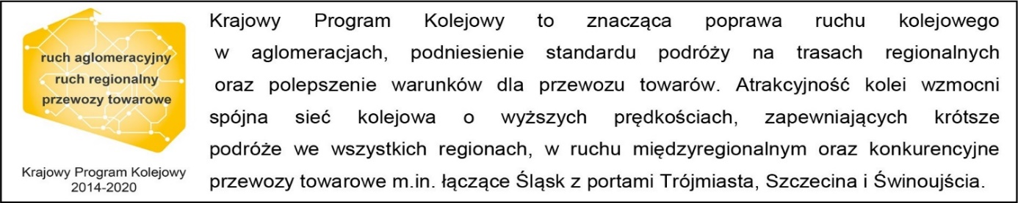
Projekt jest współfinansowany przez Unię Europejską ze środków Funduszu Spójności w ramach Programu Operacyjnego Infrastruktura i Środowisko.

